**Prueba API Redarbor**

1. Inserta un nuevo Employee con este json

Petición:

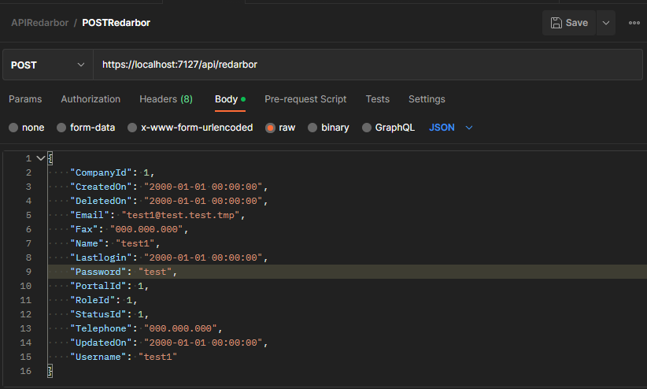

Respuesta:

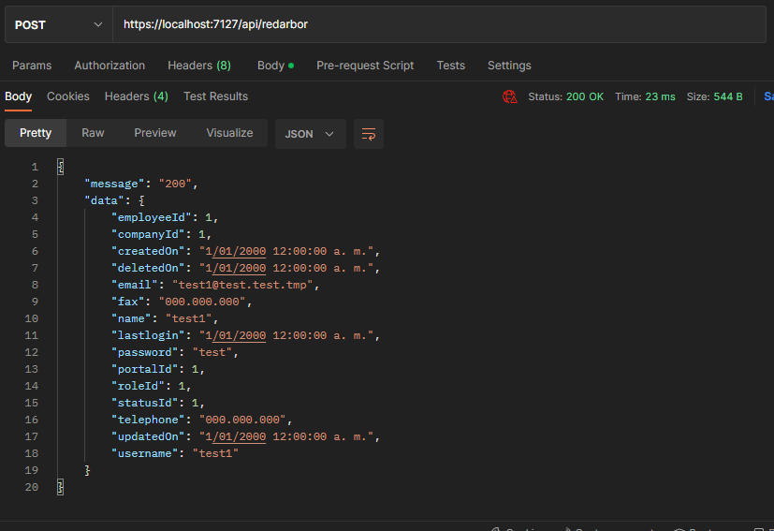

1. Ejecuta la llamada GET para ver que está insertado correctamente

Petición:

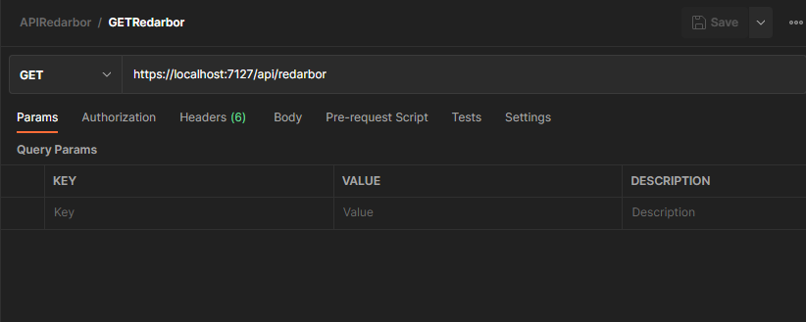

Respuesta:

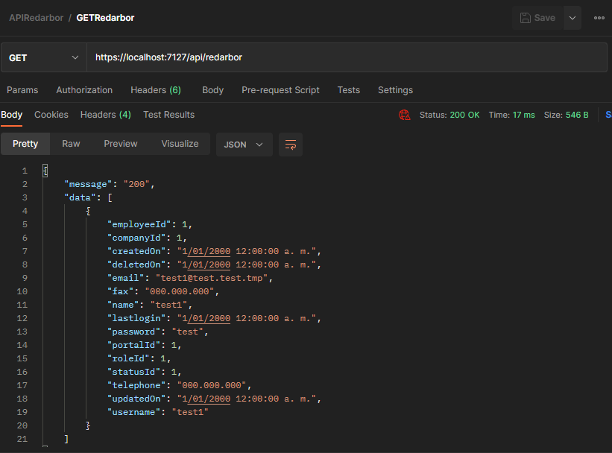

1. Ejecutar la llamada GET para ese id

Petición:

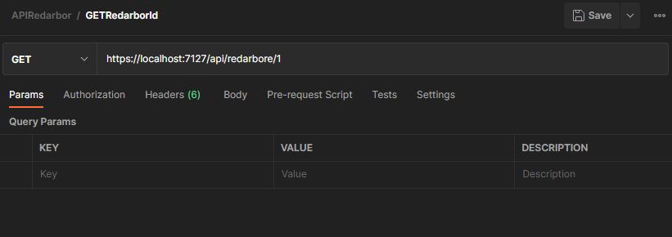

Respuesta:

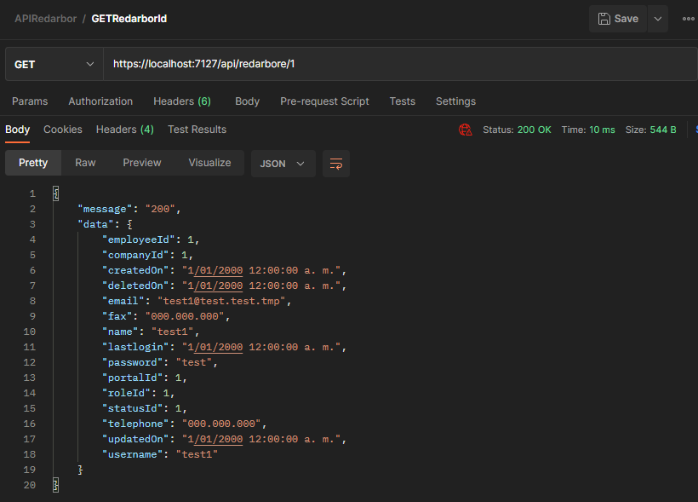

1. Modifica el registro insertado para que su usuario sea “test1updated”

Petición:

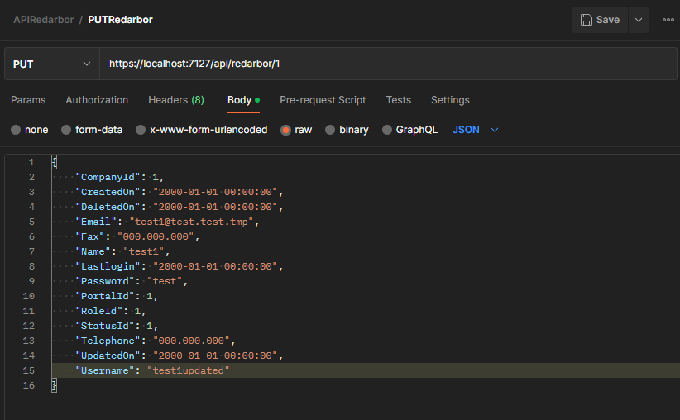

Respuesta:

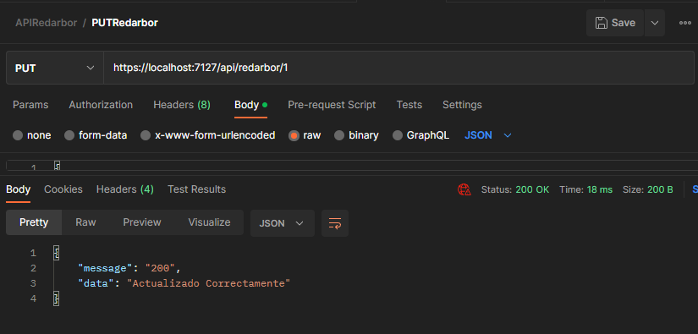

1. Verificar que se ha modificado

Petición:



Respuesta:

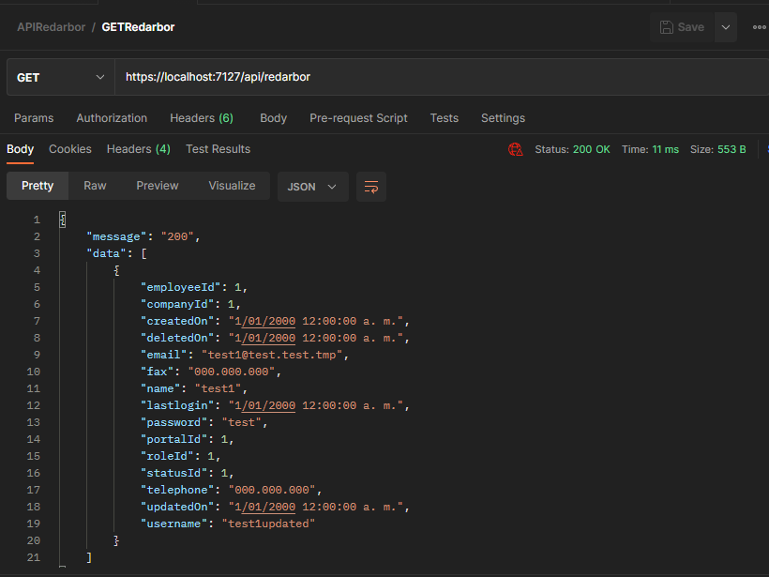

1. Borrar el nuevo registro

Petición:

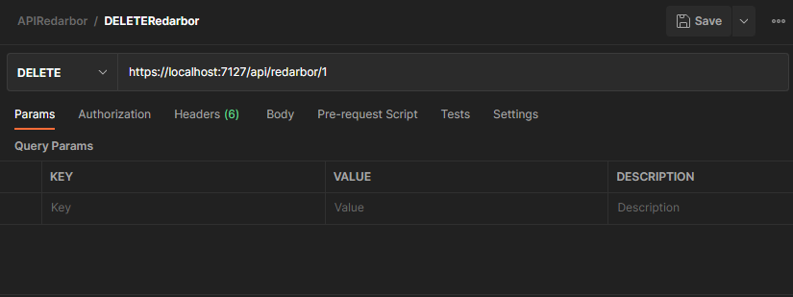

Respuesta:

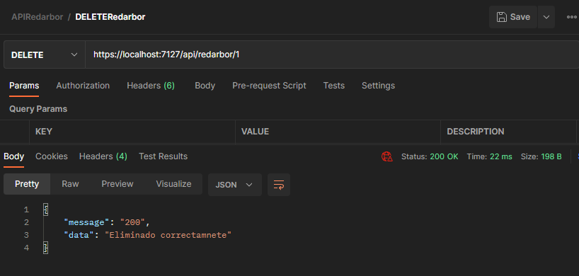

1. Comprobar que no existe

Petición:



Respuesta:

